**TATA CARA PENGISIAN PENILAIAN KINERJA**

*Disclaimer*:

1. Pembagian peran hasil sudah tersedia dan disepakati antara pegawai dan atasan langsung dan/atau pejabat penilai.
2. Rencana SKP sudah ada dan sudah disepakati
3. **Penilaian Kinerja JPT**

File yang digunakan adalah “Simulasi Kinerja JPT.xls”

Sheet **1. SKP**

Data pada sheet ini digunakan sebagai refferensi pada sheet-sheet selanjutnya (sheet **2. Penetapan SKP JPT** dan **3. Penilaian SKP JPT**)

Jangan merubah format pada sheet tersebut, jika terdapat baris yang tidak terpakai berikan tanda **‘- (tanda dash),** jika menambahkan baris baru maka pada sheet selanjutnya (sheet **2. Penetapan SKP JPT** dan **3. Penilaian SKP JPT**) harus disesuaikan jumlah baris dan formulanya (salin dari baris atasnya).

Tuangkan Rencana SKP yang sudah di susun ke dalam sheet **1. SKP,** Sebaiknya pada kolom RENCANA KINERJA, INDIKATOR KINERJA INDIVIDU dan TARGET tidak ada format merge agar mudah pada saat menautkan ke sheet **2. Penetapan SKP JPT**

Setiap indikator mempunyai rencana kinerja pada baris yang sama sehingga tidak ada cell yang kosong pada kolom RENCANA KINERJA

Harap diperhatikan komentar yang tertera pada sheet tersebut

Periode penilaian untuk tahun 2021 isikan **1 Juli s.d 31 Desember 2021**

Sesuaikan identitas pegawai yang dinilai dengan pejabat penilainya

Sheet **2. Penetapan SKP JPT**

Pastikan isian pada kolom RENCANA KINERJA, INDIKATOR KINERJA INDIVIDU dan TARGET sama persis antara sheet **1. SKP** dan **2. Penetapan SKP JPT.**

**Kolom Angka** isikan angka yang ada pada kolom target,

* Jika Target merupakan rentang, maka isikan di kolom Min (angka kecil) dan Max (angka besar), selain itu isikan pada kolom Max
* Jika Target berupa huruf maka dikonversi terlebih dahulu ke angka

**Kolom Kondisi**,

* Isikan Normal, Jika Semakin tinggi nilai semakin baik
* Isikan Khusus, Jika semakin kecil semakin baik

**Kolom Jenis KU/Bobot KT**.

**Kinerja Utama** isikan Jenis Kinerja Utamanya, dengan ketentuan sebagai berikut.

* Isikan **angka 1** jika Kinerja utama berdasarkan Perjanjian Kinerja dengan memperhatikan Rencana Strategis dan Rencana Kerja Tahunan serta Pelaksanaan Direktif
* Isikan **angka 2** jika Kinerja utama berupa rencana aksi/ inisiatif strategis

**Kinerja Tambahan** isikan Bobot dari Kinerja Tambahan, dengan ketentuan sebagai berikut.

* Isikan **angka 1** Jika lingkup penugasan Dalam satu unit kerja
* Isikan **angka 2** Jika lingkup penugasan Antar unit kerja dalam satu Instansi
* Isikan **angka 3** Jika lingkup penugasan Antar Instansi (Pusat-Pusat/Pusat-Daerah)

Jangan merubah format pada sheet tersebut, jika terdapat baris yang tidak terpakai berikan tanda **‘- (tanda dash),** jika menambahkan baris baru maka pada sheet selanjutnya (sheet **3. Penilaian SKP JPT**) harus disesuaikan.

Baris yang **bertanda dash** jangan di hapus, di hide/sembunyikan saja pada saat mencetak dokumen

Pada saat mencetak dokumen, perhatikan kolom yang seharusnya di tampilkan dan yang di sembunyikan, serta sesuaikan lagi tampilan sebelum mencetak. Adapun format cetak sebagai berikut.

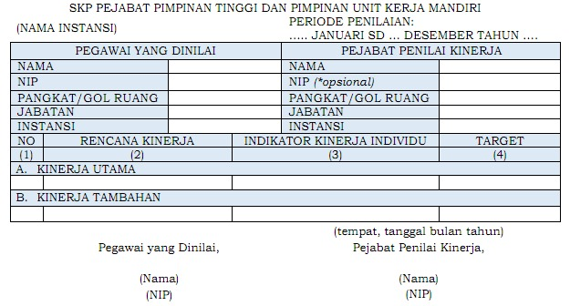

Sheet **3. Penilaian SKP JPT**

Pastikan isian pada kolom RENCANA KINERJA, INDIKATOR KINERJA INDIVIDU dan TARGET sama persis antara sheet **2. Penetapan SKP JPT** dan **3. Penilaian SKP JPT.**

Isikan kolom REALISASI (kolom warna Abu muda ) dengan angka realisasi yang dicapai. Jika tidak ada nilai realisasi maka berikan tanda **‘- (tanda dash)**.

Baris yang **bertanda dash** jangan di hapus, di hide/sembunyikan pada saat mencetak dokumen

Pada saat mencetak dokumen, perhatikan kolom yang seharusnya di tampilkan dan yang di sembunyikan, serta sesuaikan lagi tampilan sebelum mencetak. Adapun format cetak sebagai berikut.

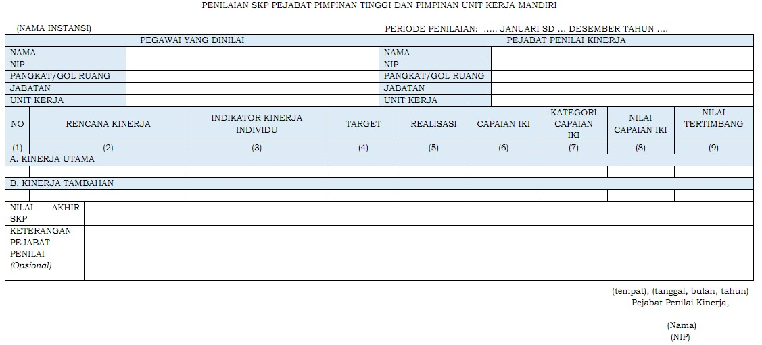

Sheet **4. Penilaian Perilaku**

Isikan Nilai setiap aspek perilaku pada kolom NILAI

Pada saat akan cetak dokumen, periksa kembali tampilannya.

Sheet **5. SKP (PP30)**

Isian pada kolom NILAI merupakan tautan dari nilai SKP yang ada pada sheet **3. Penilaian SKP JPT** dan nilai perilaku kerja pada sheet **4. Penilaian Perilaku.**

Isikan nilai **ide baru** jika pegawai mempunyai ide baru yang sudah ditetapkan oleh pejabat berwenang melalui SK sesuai lingkup penerapan dan kemanfaatan. Ketentuan tentang ide baru ada pada PemenpanRB Nomor 8 Tahun 2021 halaman 85.

Isikan **0** jika pegawai tidak mempunyai ide baru.

Pada saat mencetak dokumen, periksa kembali tampilanya.

Sheet **6. Lap. Dok. Kinerja PP30**

Isian pada sheet ini merupakan tautan dari sheet sebelumnya.

Pastikan identitas pegawai dan pejabat penilai pada sheet **1. SKP** sudah benar.

Isikan identitas **atasan pejabat penilai kinerja** dengan benar.

Isian pada PENILAIAN KINERJA merupakan tautan dari sheet **5. SKP (PP30)**

Pada saat mencetak dokumen, periksa kembali tampilanya.

Sheet **7. SKP(PP46)**

Isikan nilai SKP dan Perilaku pada periode Januari-Juni 2021

Pada saat mencetak dokumen, periksa kembali tampilanya.

Sheet **8. Integrasi**

Isian pada sheet ini merupakan tautan dari sheet **7. SKP(PP46)** dan **5. SKP (PP30).**

Pada saat mencetak dokumen, periksa kembali tampilanya.

1. **Penilaian Kinerja JA/JF**

File yang digunakan adalah “Simulasi Kinerja JA_JF.xls”

Sheet **1. SKP**

Data pada sheet ini digunakan sebagai refferensi pada sheet-sheet selanjutnya (sheet **2. Penetapan SKP JA_JF** dan **3. Penilaian SKP JA_JF**)

Sebaiknya pada kolom RENCANA KINERJA ATASAN, RENCANA KINERJA dan INDIKATOR KINERJA INDIVIDU, ASPEK dan TARGET tidak dalam format merge kolom atau baris agar memudahkan pada saat menautkan dengan sheet 2. Penetapan SKP JA_JF

Sesuaikan identitas pegawai yang di nilai dengan pejabat penilaianya

Sheet **2. Penetapan SKP JA/JF**

Tautkan kolom RENCANA KINERJA ATASAN, RENCANA KINERJA dan INDIKATOR KINERJA INDIVIDU, ASPEK dan TARGET dengan sheet **1.SKP** sesuai dengan format yang disediakan. Apabila ada aspek yang tidak di targetkan maka berikan tanda **‘- (tanda dash).**

Jangan merubah format pada sheet tersebut, jika terdapat baris yang tidak terpakai berikan tanda **‘- (tanda dash),** jika menambahkan baris baru maka pada sheet selanjutnya (sheet **2. Penetapan SKP JA/JF** dan **3. Penilaian SKP JA/JF**) harus disesuaikan.

**Kolom Angka** isikan angka yang ada pada kolom target,

* Jika Target merupakan rentang, maka isikan di kolom Min (angka kecil) dan Max (angka besar), selain itu isikan pada kolom Max
* Jika Target berupa huruf maka dikonversi terlebih dahulu ke angka

**Kolom Kondisi**,

* Isikan Normal, jika realisasi yang nominal/angkanya lebih besar daripada target  
  dikategorikan sebagai capaian yang melampaui target (Semakin besar semakin tinggi nilai yang di dapat)
* Isikan Khusus, realisasi yang nominal/angkanya lebih kecil dari target dikategorikan sebagai capaian yang melampaui target (Semakin kecil semakin tinggi nilai yang didapat)

**Kolom MetodeKU/BobotKT,**

**Kinerja Utama** isikan Jenis metode cascading dari atasanya apakah Direct atau Non Direct.

**Kinerja Tambahan** isikan Bobot dari Kinerja Tambahan, dengan ketentuan sebagai berikut.

* Isikan angka 1 Jika lingkup penugasan Dalam satu unit kerja
* Isikan angka 2 Jika lingkup penugasan Antar unit kerja dalam satu Instansi
* Isikan angka 3 Jika lingkup penugasan Antar Instansi (Pusat-Pusat/Pusat-Daerah)

Harap diperhatikan komentar yang tertera pada sheet tersebut

Pada saat mencetak dokumen, perhatikan kolom yang seharusnya di tampilkan dan yang di sembunyikan, serta sesuaikan lagi tampilan sebelum mencetak. Adapun format cetak sebagai berikut.

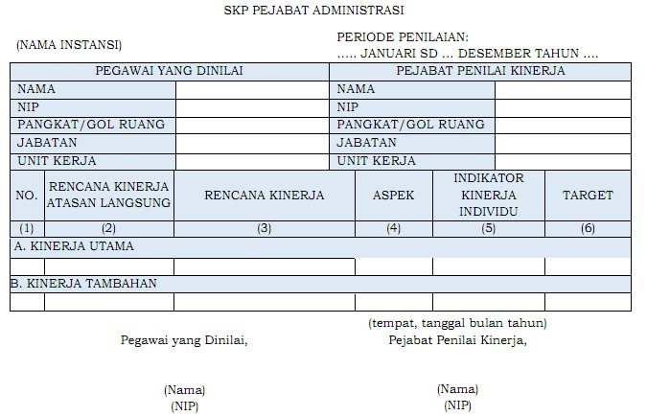

Sheet **Ref**

Isikan tabel KINERJA ATASAN, dengan ketentuan sebagai berikut.

Jika **atasan yang bersangkutan adalah JPT** maka dapat diambil dari penilaian kinerja JPT pada sheet **3. Penilaian SKP JPT** yang di intervensi

* Kolom RENCANA KINERJA ATASAN di isi dengan indikator yang di intervensi
* Kolom NILAI ATASAN diisi dengan Kategori Capaian IKI
* Kolom Nilai diisi dengan Nilai Capaian IKI

Jika **atasan yang bersangkutan adalah JA/JF** maka dapat diambil dari penilaian kinerja JA/JF atasan yang dimaksud pada sheet **3. Penilaian SKP JA/JF** yang di intervensi

* Kolom RENCANA KINERJA ATASAN di isikan dengan rencana kerja atasan yang di intervensi
* Kolom NILAI ATASAN diisikan dengan Kategori Capaian IKI
* Kolom Nilai diisikan dengan Nilai Tertimbang

Pastikan isian pada kolom RENCANA KINERJA ATASAN pada sheet **Ref** sama dengan kolom RENCANA KINERJA ATASAN LANGSUNG YANG DI INTERVENSI pada sheet **2. Penetapan SKP JA/JF.**

Sheet **3. Penilaian SKP JA_JF**

Isikan kolom REALISASI (kolom warna Abu muda ) dengan angka realisasi yang dicapai. Jika tidak ada nilai realisasi maka berikan tanda **‘- (tanda dash)**.

Baris yang **bertanda dash** jangan di hapus, di hide/sembunyikan pada saat mencetak dokumen

Pada saat mencetak dokumen, perhatikan kolom yang seharusnya di tampilkan dan yang di sembunyikan, serta sesuaikan lagi tampilan sebelum mencetak. Adapun format cetak sebagai berikut.

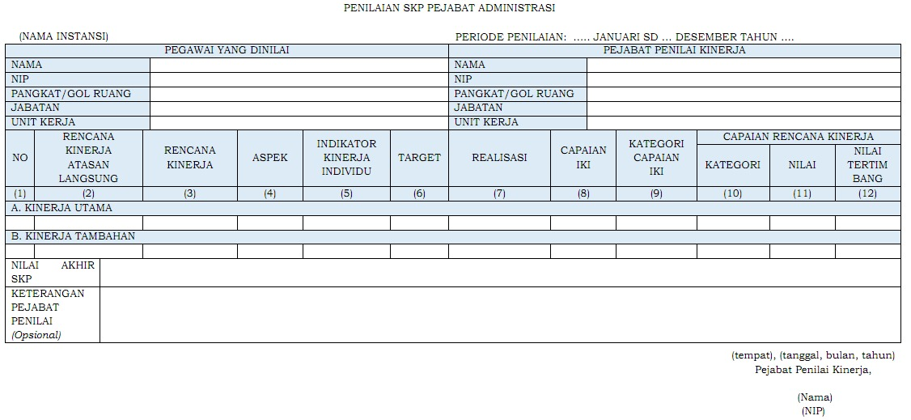

Sheet **4. Penilaian Perilaku**

Isikan Nilai setiap aspek perilaku pada kolom NILAI

Pada saat akan cetak dokumen, periksa kembali tampilannya.

Sheet **5. SKP (PP30)**

Isian pada kolom NILAI merupakan tautan dari nilai SKP yang ada pada sheet **3. Penilaian SKP JA/JF** dan nilai perilaku kerja pada sheet **4. Penilaian Perilaku.**

Isikan nilai **ide baru** jika pegawai mempunyai ide baru yang sudah ditetapkan oleh pejabat berwenang melalui SK sesuai lingkup penerapan dan kemanfaatan. Ketentuan tentang ide baru ada pada PemenpanRB Nomor 8 Tahun 2021 halaman 85.

Isikan **0** jika pegawai tidak mempunyai ide baru.

Pada saat mencetak dokumen, periksa kembali tampilanya.

Sheet **6. Lap. Dok. Kinerja PP30**

Isian pada sheet ini merupakan tautan dari sheet sebelumnya.

Pastikan identitas pegawai dan pejabat penilai pada sheet **1. SKP** sudah benar.

Isikan identitas **atasan pejabat penilai kinerja** dengan benar.

Isian pada PENILAIAN KINERJA merupakan tautan dari sheet **5. SKP (PP30)**

Pada saat mencetak dokumen, periksa kembali tampilanya.

Sheet **7. SKP(PP46)**

Isikan nilai SKP dan Perilaku pada periode Januari-Juni 2021

Pada saat mencetak dokumen, periksa kembali tampilanya.

Sheet **8. Integrasi**

Isian pada sheet ini merupakan tautan dari sheet **7. SKP(PP46)** dan **5. SKP (PP30).**

Pada saat mencetak dokumen, periksa kembali tampilanya.